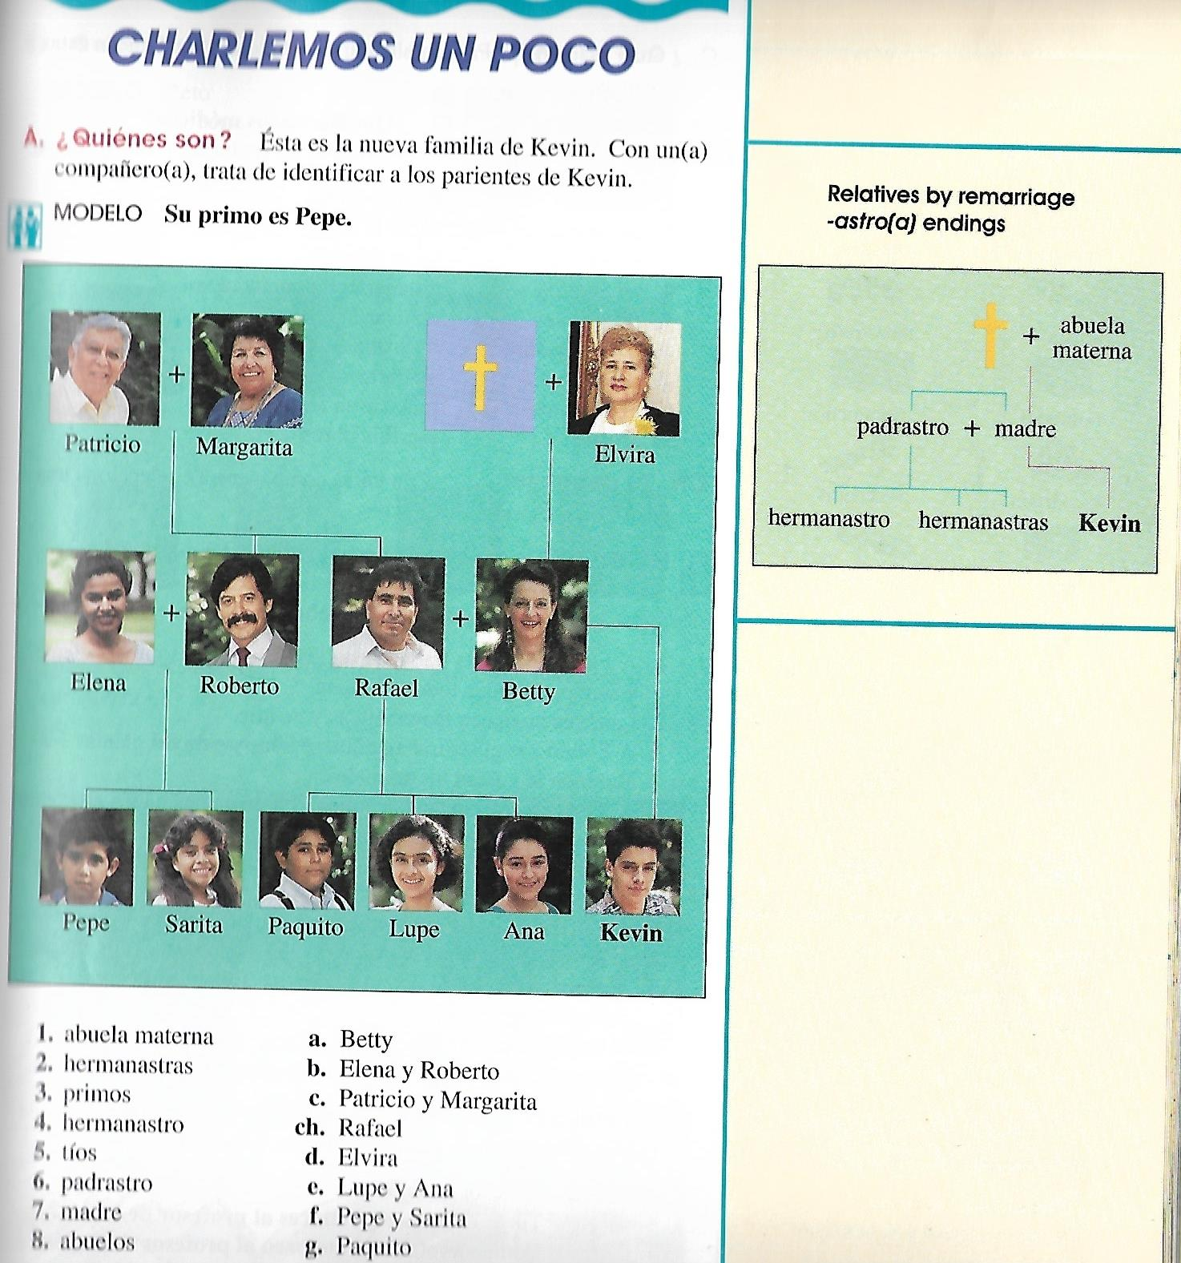
Instrucciones: We are looking at the family, from Kevin’s (on right) perspective. The family relationships are listed on the left (these are your questions below) , and the names are listed on the right. Answer the question with one of the names on the right.

MODELO: ¿Quién es su primo? Su primo es Pepe.

- ¿Quién es su abuela materna?

- ¿Quiénes son sus hermanastras?

- ¿Quiénes son sus primos?

- ¿Quién es su hermanastro?

- ¿Quiénes son sus tíos?

- ¿Quién es su padrastro?

- ¿Quién es su madre?

- ¿Quiénes son sus abuelos?

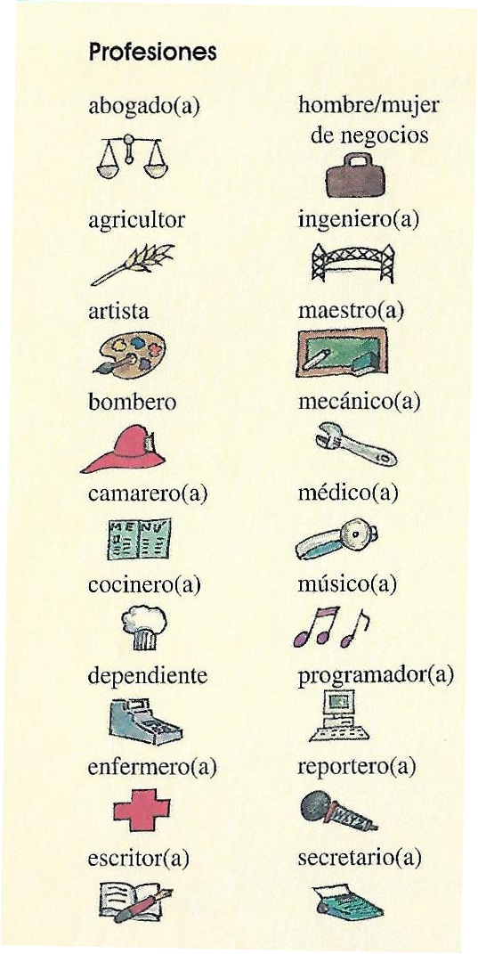
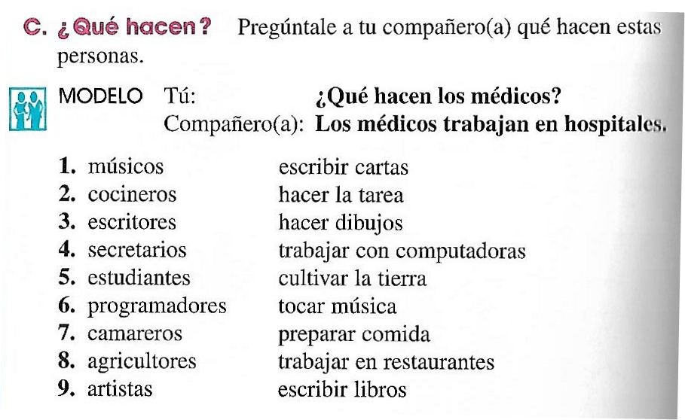

Instrucciones: Look at the vocabulary on the left (and in your notes!). The left column has a list of professions (these will form the questions below). Match them up to the correct actions (in the list on the right) and finish the sentence I start for you. You must use a conjugated verb (3rd person plural) to finish the sentence.

MODELO: ¿Qué hacen los médicos? Los médicos trabajan en hospitales.

- ¿Qué hacen los músicos? Los músicos...

- ¿Qué hacen los cocineros? Los cocineros...

- ¿Qué hacen los escritores? Los escritores...

- ¿Qué hacen los secretarios? Los secretarios...

- ¿Qué hacen los estudiantes? Los estudiantes...

- ¿Qué hacen los programadores? Los programadores...

- ¿Qué hacen los camareros? Los camareros...

- ¿Qué hacen los agricultores? Los agricultores...

- ¿Qué hacen los artistas? Los artistas...
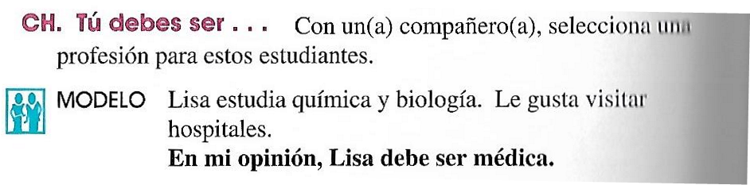

Instrucciones: Look at each description and finish the sentence I start with a profession, following the modelo above. (**debe ser = should be, ought to be) There are many answers that might work for each statement. Be mindful of the person being described and use the profession name accordingly.

- A Joaquín le gusta trabajar con los niños. Es muy paciente y siempre explica todo muy bien.
En mi opinión, Joaquín...

- Laura es buena en matemáticas y en arte.
En mi opinión, Laura...

- A Roberto le gusta trabajar al aire libre y cultivar plantas. También le gustan los animales.
En mi opinión, Roberto...

- A Sara le gusta mucho la comida. Prepara unos platos especiales.
En mi opinión, Sara...

- A Manuel le gustan las computadoras. Tiene módem y cuando sus amigos tienen problemas de hardware y software, siempre hablan con él.
En mi opinión, Manuel...

- A Patricia le gusta ir a fiestas y bailar. También canta.
En mi opinión, Patricia...

- A Rafael le gusta hacer gimnasia (ejercicio). Es muy grande y muy fuerte.
En mi opinión, Rafael...

- María escribe a máquina (tecla) muy rápido. Ella es muy buena en sus clases de inglés.
En mi opinión, María...

- A Elodia le gustan mucho los coches. Cuando sus amigos tienen problemas con sus coches, siempre hablan con Elodia.
En mi opinión, Elodia...

